Тупицына Евгения Олеговна,
воспитатель МАДОУ № 52 «Рябинка»,
Свердловская область, город Верхняя Салда

Методическая разработка совместного проекта «Новогодняя адвент-неделя»
(для детей раннего возраста, педагогов и родителей)
Тема: «Маленькими шагами в большую сказку»
Срок реализации: 5 рабочих дней.
1. Пояснительная записка
В раннем возрасте ребенку важно чувствовать единство семьи и детского сада. Адвент-неделя помогает создать предпраздничное настроение, развивает сенсорное восприятие (запах хвои, вкус выпечки, холод снега) и способствует эмоциональному сближению родителей и малышей.
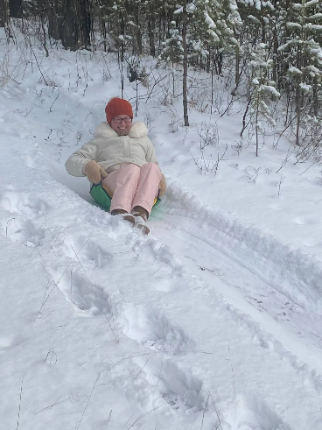

2. Цели и задачи
Цель: Вовлечение родителей в образовательный процесс и создание условий для совместного творчества через дистанционные формы взаимодействия.
Задачи для детей:
* Знакомить с признаками зимы и традициями праздника Новый год.
* Развивать мелкую моторику и тактильные ощущения.
* Вызывать радостный эмоциональный отклик.
Задачи для родителей:
* Стимулировать желание проводить активный досуг с ребенком.
* Показать простые способы творческого взаимодействия с малышом дома.
Задачи для педагога:
* Организовать единое воспитательное пространство «семья — детский сад».
* Укрепить доверительные отношения с родителями.
3. Ход реализации (Программа заданий)
Ежедневно вечером педагог выкладывает в родительский чат короткое видеоролик, где на личном примере показывает задание на следующий день.
День 1. «Зимняя прогулка»
Задание: Отправиться в лес/парк с близкими. Покататься с горки, попить чай из термоса.
Цель: Закаливание и двигательная активность.
Важное условие: Принести домой еловую веточку (букет).
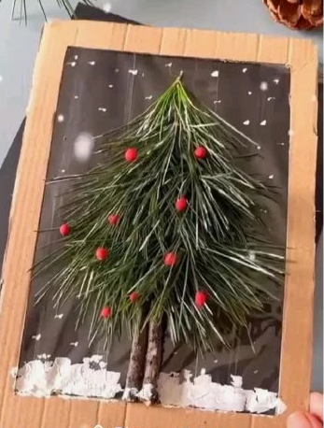
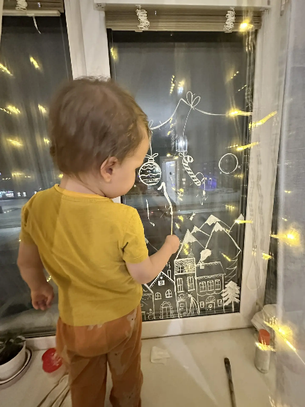
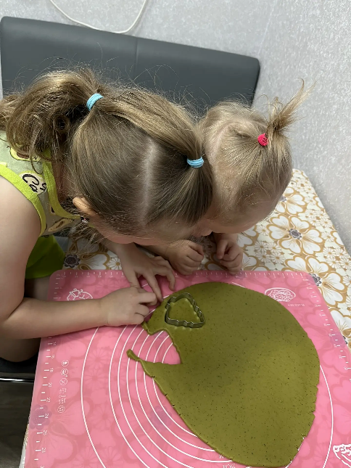
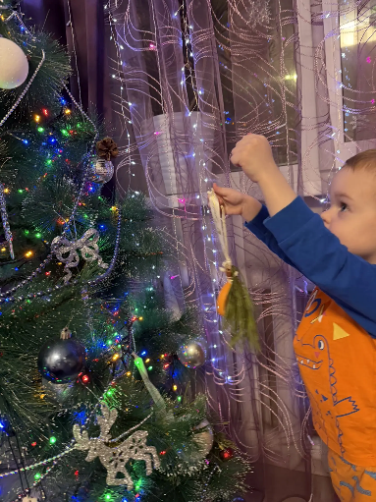
День 2. «Аромат хвои»
Задание: Из принесенных веточек сделать простое украшение для дома (поставить в вазу, украсить лентами или шишками).
Цель: Развитие эстетического восприятия и обоняния.
День 3. «Маленькие пекари»
Задание: Вместе с мамой испечь новогоднее печенье или украсить готовое. Дать малышу потрогать тесто, посыпать пудрой.
Цель: Развитие мелкой моторики и приобщение к домашним делам.
День 4. «Морозные узоры»
Задание: Украсить окно в квартире (рисунки гуашью).
Цель: Создание праздничного интерьера, развитие воображения.
День 5. «Подарок от сердца»
Задание: Сделать простую открытку для бабушки и дедушки.
Цель: Воспитание заботливого отношения к старшим.
4. Итоговое мероприятие
Новогодний утренник «В гостях у ёлочки»
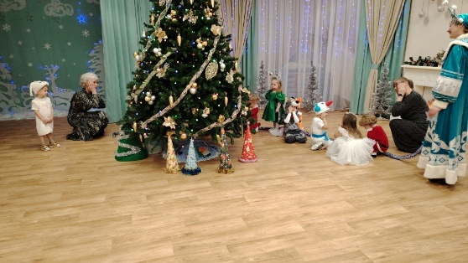
Ход: Дети приходят в музыкальный зал. Проводятся простые хороводы, игры со снежками, танцы с новогодними персонажами, встреча со Снегурочкой и Дедом Морозом.
Кульминация: Просмотр короткого видеоролика (слайд-шоу) из тех фото и видео, которые родители присылали в чат в течение недели.
Награждение:
1. Дети получают подарки от Деда Мороза.
2. Родители получают сувениры (небольшие сладкие подарки).
3. Самые активные семьи, выполнившие все задания, награждаются Почетными грамотами «За активное участие в жизни группы и создание новогоднего волшебства».
5. Вывод
Проведение адвент-недели в дистанционно-очном формате показало высокую эффективность:
1. Для родителей: Формат видеозаданий оказался удобным, он «подсказал» идеи для досуга с ребенком, что снизило предпраздничную тревожность.
2. Для детей: Малыши с радостью вечером смотрели с родителями видеозадание и ждали следуещего дня.
3. Для педагога: Удалось создать сообщество единомышленников. Родители стали более открытыми к диалогу, а фотоотчеты стали отличным методическим материалом для портфолио группы.
Результат: Повышение уровня вовлеченности родителей в жизнь ДОУ и создание благоприятного климата в группе.

